LOGO ÉTS

PROJET PERSONNEL ET PROFESSIONNEL

Prénom : …………… Nom : …………………….

MON LIVRET D’ACCOMPAGNEMENT
EN SECONDE MRC
« Métiers de la Relation Client »

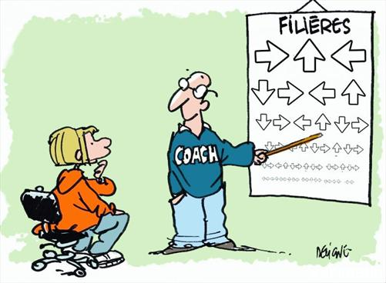
Préparer le Baccalauréat professionnel en 3 ans dans le champ professionnel des métiers de la relation aux clients (M.R.C.)

Ce livret te permettra :

- D’affiner ton projet professionnel ;
- De prendre conscience de ton potentiel : compétences acquises et non acquises, attitudes favorables et freins à votre scolarité ;
- D’apprécier tes progrès, tes nouvelles compétences et de procéder aux ajustements nécessaires ;
- D’opérer le moment venu des choix réfléchis.

B.T.S.
ou
Vie Active

Première et Terminale Professionnelle
Métiers du Commerce et de la Vente
Option B :
Prospection Clientèle et Valorisation de l'Offre Commerciale
Première et Terminale Professionnelle
Métiers du Commerce et de la Vente
Option A :
Animation et Gestion de l'Espace Commercial
Première et Terminale Professionnelle
Métiers de l'Accueil
Seconde Professionnelle M.R.C.
Métiers de la Relation Client

Mon projet professionnel
ENTRETIEN DE DEBUT D’ANNÉE
(À compléter par l’élève)
1- Je me présente

Nom : ……………………………………………………………………………………………. Prénom :…………………….
Date de naissance :
Lieu de naissance :
Adresse :
Code postal : Ville :
 Fixe : ……………………………………………………..
Du responsable légal : …………………………………………….Mon numéro :…………………………………..
Du (des) responsable(s) : …..…………………………………………..@..................................................................
Personnel : ……………………………………………………………….@.................................................................

Secteur d’activité professionnel des parents ou responsables : ………………………………………………………………
…………………………………………………………………………………………………………………………………………

Nombre de frères et sœurs habitant avec vous :
Age | Frère | Sœur | Classe | Emploi occupé | Autres
2 - Ma scolarité

Année scolaire | Établissement | Classe fréquentée | Mon avis
 |  |  | ☺ 😐 ☹
 |  |  | ☺ 😐 ☹
 |  |  | ☺ 😐 ☹
 |  |  | ☺ 😐 ☹

Langues étudiées :

☺ 😐 ☹
☺ 😐 ☹
☺ 😐 ☹

Les matières dans lesquelles je réussis :………………………………………………………………………………………..

Les matières où j’ai des difficultés : ………………………………………………………………………………………………

Au collège, j’ai obtenu : | OUI | NON
Diplôme National du Brevet
ASSR

3 - Mon orientation

J’ai choisi cette orientation oui non

1er vœu | 2ème vœu | 3ème vœu

Justifie le 1er vœu :

J’ai découvert la filière grâce à : (cocher les cases, plusieurs réponses possibles).

Professeur Principal |  | COP |  | Salons, forum métiers
Famille |  | Journées  portes ouvertes |  | Mini-stages

4 - Mon environnement à la maison et mes conditions de travail

Je suis | Externe  | Demi-pensionnaire  | Interne 

Moyen de transport pour venir au lycée : …………………………………………………………………
Durée moyenne de mon temps de trajet : …………………………………………………………………

Mon réveil sonne à …… h …… |  |  | Je déjeune : oui………  non ……. 
J’ai à ma disposition un(e) : | Bureau  Tablette  Ordinateur  Connexion internet  Imprimante |  | Mon sac est préparé :  Le matin   La veille 
Quand je travaille, je : (plusieurs réponses possibles)

Écoute de la musique   | Regarde la télévision   | Travaille seul   | Avec mes frères et sœurs à côté de moi   | Mange  

- J’ai de l’aide pour mes devoirs |  Oui |  Non
- On contrôle mon travail |  Oui |  Non

5 - Mes expériences professionnelles

J’ai déjà effectué un stage : oui non

Si oui, complétez le tableau ci-dessous.

Date | Entreprise | Tâches réalisées | Mon avis
 |  |  | ☺ 😐 ☹
 |  |  | ☺ 😐 ☹
 |  |  | ☺ 😐 ☹
 |  |  | ☺ 😐 ☹
6. Mes activités extra-scolaires

Complète le tableau ci-dessous :

Activités sportives | Activites artistiques | Activités manuelles | Bénévolat | Autres

7 - Mes préférences

Musique
Films
Séries ou émissions télévisées
Livres - magazines
Jeux vidéo
Autres

8 - Mon projet professionnel

J’envisage une poursuite d’études après le lycée professionnel | Oui ….  Non ……… 
Si oui, précisez ………………………………………………………………………………………………………
Les domaines dans lesquels j’aimerais faire mes stages : ……………………………………………………

Mes atouts pour réussir ma classe de seconde et construire mon projet professionnel :

……………………………………………………………………………………………………………………………
…………………………………………………………………………………………………………………………

Mon plus gros défaut ?....................................................................................................

Ma motivation pour cette année ☺ 😐 ☹

9 - Radar de positionnement
Évalue de 1 à 4 les différents critères ci-dessous. Colorie ou hachure les cellules de la cible en fonction de ta réponse.

1 Très Insatisfaisant 2 Insatisfaisant 3 Satisfaisant 4 Très Satisfaisant

A : Assiduité E : Relations avec les autres élèves
B : Initiative et Motivation F : Soutien de la famille
C : Gestion du temps / Organisation du travail G : Choix d'orientation
D : Résultats scolaires H : Projet professionnel

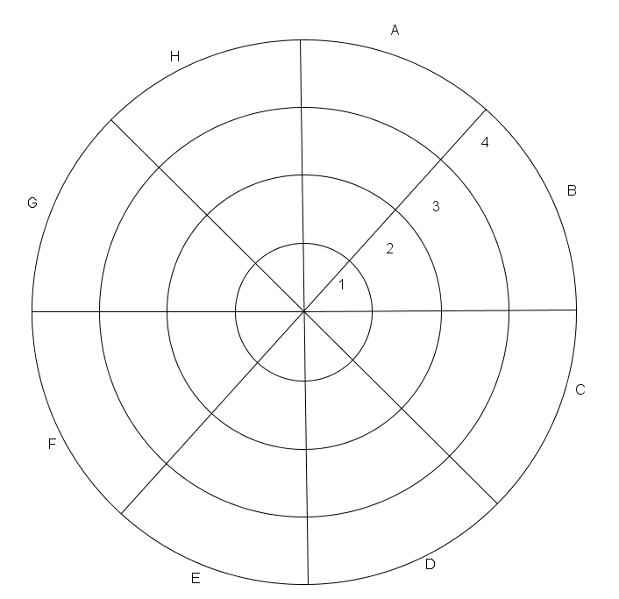

Mon projet professionnel
BILAN 1ère PFMP
(à compléter par l’élève)

1 - Les questions à se poser sur mon projet professionnel
Lieu de PFMP choisi (entreprise, magasin, organisation…) :

J’ai pu réaliser toutes les activités confiées par mon tuteur | Complètement partiellement pas du tout
Je m’attendais à réaliser ces activités | Complètement partiellement pas du tout

Ce que j’ai aimé ☺:

Ce que j’ai le moins aimé ☹ :

2 - La réalisation de mon projet
Mon savoir-faire :

Activités professionnelles  du domaine (précisez le lieu dans l’entreprise) | Activités réalisées |  | Auto-évaluation
 | Seul | Accompagné |  | 😐

Mon savoir être
😐
Être à l’écoute
Faire preuve de curiosité
S’impliquer dans son travail
S’adapter à un interlocuteur
Respecter la confidentialité des informations
Respecter les règles de civilité
Être ponctuel
Être assidu
Respecter le règlement intérieur de l’entreprise
Avoir une tenue adaptée
S’intégrer à l’équipe
Prendre des initiatives

Quels sont les points à améliorer pour ma PFMP n° 2 ?

Mon projet professionnel
BILAN 2ème PFMP
(à compléter par l’élève)

1 - Les questions à se poser sur mon projet professionnel
Lieu de PFMP choisi (entreprise, magasin, organisation…) :

J’ai pu réaliser toutes les activités confiées par mon tuteur | complètement partiellement pas du tout
Je m’attendais à réaliser ces activités | complètement partiellement pas du tout

Ce que j’ai aimé ☺:

Ce que j’ai le moins aimé ☹ :

2 - La réalisation de mon projet
Mon savoir-faire :

Activités professionnelles  du domaine (précisez le lieu dans l’entreprise) | Activités réalisées |  | Auto-évaluation
 | Seul | Accompagné

Mon savoir être
Être à l’écoute
Faire preuve de curiosité
S’impliquer dans son travail
S’adapter à un interlocuteur
Respecter la confidentialité des informations
Respecter les règles de civilité
Être ponctuel
Être assidu
Respecter le règlement intérieur de l’entreprise
Avoir une tenue adaptée
S’intégrer à l’équipe
Prendre des initiatives

Quels sont les points à améliorer pour mon projet d’orientation ?

Mon projet professionnel
3e trimestre- BILAN ORIENTATION
(à compléter par l’élève)

1 - Mon bilan

Mon projet initial de poursuite d’études a-t-il évolué ? oui non

Je maintiens mon projet
J’hésite encore
Mon nouveau projet est

Quelle est la formation souhaitée ? (Formule tes vœux par ordre de préférence)

MCV option A : MCV option B : MA : Autre :

Pourquoi j’envisage cette formation ?

Ce qui m’intéresse dans cette formation ?

Mes savoir-faire pour réussir dans ces études :

Qu’est-ce que j’attends de cette formation ?

Quels efforts dois-je faire pour réussir ?

Ce que mes parents et amis pensent de ce projet :

EMARGEMENTS

PREMIER BILAN
Signature de l’élève | Signature des parents | Nom et signature  du professeur référent

Conseils éventuels de l’équipe pédagogique :

SECOND BILAN
Signature de l’élève | Signature des parents | Nom et signature  du professeur référent

Conseils éventuels de l’équipe pédagogique :

TROISIEME BILAN - ORIENTATION FIN SECONDE
Signature de l’élève | Signature des parents | Nom et signature  du professeur référent

Conseils éventuels de l’équipe pédagogique :

